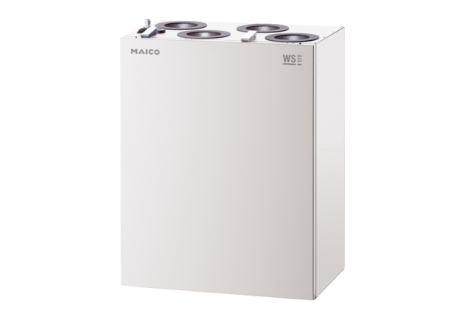Центральные приточно-вытяжные установки WS 170 KRETКомплект поставки: 1 штукАссортимент: К
Номер артикула: 0095.0281Изготовитель: MAICO

